**选择题常考10个热点题型排查练**

**题型一：化学与生活、生产、传统文化**

化学与生活、生产、传统文化关系密切，学习化学的目的就是要学以致用。利用化学知识来解决与之相关的生产和生活中的问题，寻找物质的用途，防止和治理环境污染，等等，因此，这类问题必将成为化学联系实际的一类常考题型，这类题通常是高起点、低落点，与生活、科技和环境相关。一般选择最新科技成果(最近诺贝尔奖成果、科技新发现、国内或国外科技进展等)，与社会、生活联系紧密的材料(药物、食品、新型材料等)作为载体命题，问题设计严格依据《高考大纲》，知识源于教材，最终都是用化学知识解决问题。试题出题特点常以选择题出现。

考向：1.材料；2.健康；3.污染与防治；4.化学小常识；5.传统文化。

1．下列分析不正确的是

A．“木与木相摩则然(燃)”的“然”是化学能转变为热能

B．“司烜氏，掌以夫遂(青铜凹镜)取明火于日”的“夫遂”是单质

C．“著作酒醴(甜酒)，尔惟曲蘖(酒曲)”的“曲蘖”是催化剂

D．“浮梁巧烧瓷，颜色比琼玖”的“瓷”是硅酸盐产品

【答案】B

【解析】A、“木与木相摩则然(燃)”，燃烧是化学能转变为热能，选项A正确；B、“夫遂”是古人用于日下取火的凹形铜镜，属于合金，为混合物，不是单质，选项B错误；C、“曲蘖”是催化酶，为催化剂，选项C正确；D、“瓷”是硅酸盐产品，属于无机非金属材料，选项D正确。答案选B。

2．下列制作铅笔的材料与相应工业不对应的是

A．橡皮擦——橡胶工业 B．铝合金片——冶金工业

C．铅笔芯——电镀工业 D．铅笔漆——涂料工业

【答案】C

【解析】A、橡皮擦的原料是橡胶，涉及到橡胶工业的生成，A正确；B、铝合金涉及金属铝的冶炼过程，与冶金工业有关，B正确；C、铅笔芯的原料是石墨和粘土，与电镀工业无关，C错误；D、铅笔外边的油漆、绘制的图案、文字等，与有机物合成材料及涂料有关，D正确。答案选C。

3．世界第一条大面积碲化镉薄膜“发电玻璃”生产线最近在成都投产，该材料是在玻璃表面镀一层碲化镉薄膜，光电转化率高。下列说法错误的是

A．普通玻璃含有二氧化硅 B．该发电玻璃能将光能完全转化为电能

C．碲化镉是一种无机化合物 D．应用该光电转化技术可减少温室气体排放

【答案】B

【解析】A. 普通玻璃的主要成分是二氧化硅，故A正确；B. 该发电玻璃光电转化率高，但不能将光能完全转化为电能，故B错误；C. 碲化镉属于无机化合物，故C正确；

D. 应用该光电转化技术，提高了光电转化率，能够减少温室气体排放，故D正确。

故选B。

4．当前，汽车尾气已成为许多城市空气的主要污染源。研究表明，含TiO2的混凝土或沥青可以部分消除汽车尾气中的氮氧化物，其原理如下：

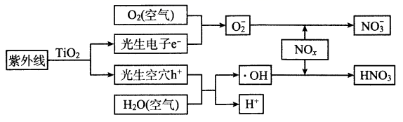

下列关于该“消除”过程的叙述不正确的是

A．部分光能转变为化学能

B．消除总变化为NOx+O2+H2O→HNO3

C．消除反应能全天候发生

D．使用纳米TiO2的消除效率更高

【答案】C

【解析】由图中示意图可以看出，在TiO2催化作用下，紫外线提供能量，发生化学反应：NOx+O2+H2O→HNO3，纳米TiO2与紫外线接触面积更大，可以提高化学反应速率，A. 题中示意图表明，在TiO2的催化作用下紫外线提供能量，部分光能转变为化学能，故A项正确，不符合题意；B. 题中示意图表明，在TiO2的催化作用下紫外线提供能量，发生反应：NOx+O2+H2O→HNO3，故B项正确，不符合题意；C.没有紫外线时上述反应不能发生，故C项错误，符合题意；D.纳米与紫外线接触面积更大，将产生更多的光生电子和光生空穴，从而消除更多的NOx，故D项正确，不符合题意；答案选C；

5．化学是材料、能源、环境、信息等现代科学技术的重要基础。下列说法不正确的是

A．制造矢量发动机使用含铼（Re）合金材料，合金是纯净物

B．“人造太阳”的核燃料是氘、氚，12H、13H互为同位素

C．在人体中检测出了“微塑料”，说明白色污染危害严重

D．制造芯片的工艺中，用氢氟酸腐蚀硅是化学变化

【答案】A

【解析】A.将两种或两种以上的金属(或金属与非金属)熔合在一起形成的混合物为合金，故含铼(Re)合金材料是混合物，A错误；B.同种元素的不同种原子间互为同位素，故、互为同位素，B正确；C.白色污染是聚乙烯等废塑料形成的污染，在人体中检测出了“微塑料”，说明白色污染危害严重，C正确；D.HF能和硅反应生成SiF4和H2，有新物质生成，发生的是化学变化，D正确；故答案选A。

**题型二：化学用语**

化学用语是表示物质组成、结构和变化规律的一种具有国际性、科学性和规范性的书面语言。化学用语具有简便、确切地表达化学知识和化学科学思维的特点。从近年考试情况来看，该部分命题新动向应该是：①结合科技最新发展如新能源、新材料、新物质的使用与合成，以选择题的形式考查化学用语（主要考查元素化合价、物质化学式或电极反应方程式）；②回归教材，体现“用教材”中的知识（主要是化学方程式）分析解决问题，这类试题主要以非选择题的形式出现；③结合物质结构、原子结构等知识对化学用语进行综合性的考查。

重点关注：①书写电子式时应特别注意如下几个方面：阴离子及多核阳离子均要加“[ ]”并注明电荷，书写共价化合物电子式时，不得使用“[]”，没有成键的价电子也要写出来。②书写结构式、结构简式时首先要明确原子间结合顺序（如HClO应是H—O—Cl，而不是H—Cl—O），其次是书写结构简式时，碳碳双键、碳碳三键应该写出来。③比例模型、球棍模型要能体现原子的相对大小及分子的空间结构。④电离方程式的书写中要注意酸式盐不同条件下的电离及多元弱酸的分步电离。

1．下列有关化学用语表示正确的是

A．H2SO3的电离方程式：H2SO32H＋＋SO

B．Cl－的结构示意图：

C．乙醇的结构式：C2H5OH

D．HOCH2COOH缩聚产物的结构简式：

【答案】B

【解析】A．H2SO3是二元素弱酸，应分步电离，故A错误；B．Cl－的结构示意图为，故B正确；C．乙醇的结构式为，故C错误；D．HOCH2COOH缩聚产物的结构简式为，故D错误；答案为B。

2．二氧化碳捕获技术用于去除气流中的二氧化碳或者分离出二氧化碳作为气体产物，其中CO2催化合成甲酸是原子利用率高的反应，且生成的甲酸是重要化工原料。下列说法不正确的是（）

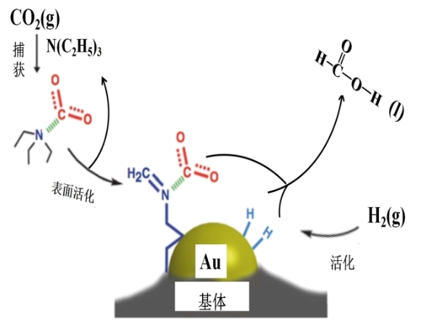

A．二氧化碳的电子式: figure

B．二氧化碳分子中的共价键完全断裂

C．N(C2H5)3能够协助二氧化碳到达催化剂表面

D．CO2催化加氢合成甲酸的总反应式：H2+CO2=HCOOH

【答案】B

【解析】A. 二氧化碳是共价化合物，其电子式为figure，故A正确；B. 由二氧化碳和甲酸的结构式可知，在捕获过程，二氧化碳分子中的共价键不会完全断裂，只断裂其中一个碳氧双键，故B错误；C. N(C2H5)3捕获CO2，表面活化，协助二氧化碳到达催化剂表面，故C正确；D. 由图可知，CO2催化加氢合成甲酸的总反应式：H2+CO2=HCOOH，故D正确；答案选B。

3．下列化学用语表示正确的是 (　　)

A．酒精的分子式：CH3CH2OH

B．NaOH的电子式：figure

C．HClO的结构式：H—Cl—O

D．CCl4的比例模型：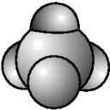

【答案】B

【解析】A．CH3CH2OH为乙醇的结构简式，乙醇的分子式为C2H6O，故A错误；B．NaOH是离子化合物，钠离子和氢氧根离子之间存在离子键、O-H原子之间存在共价键，其电子式为figure，故B正确；C．HClO属于共价化合物，分子中含有1个H-Cl键和1个O-H键，其正确的结构式为：H-O-Cl，故C错误；D．四氯化碳分子中，氯原子的原子半径大于碳原子，四氯化碳的正确的比例模型为：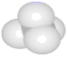，故D错误；故选B。

4．《中国诗词大会》不仅弘扬了中国传统文化，还蕴含着许多化学知识，下列诗词分析不正确的是

A．李白诗句“日照香炉生紫烟，遥看瀑布挂前川”， “紫烟”指“香炉”中碘升华的现象

B．刘禹锡诗句“千淘万漉虽辛苦，吹尽狂沙始到金”，金性质稳定，可通过物理方法得到

C．王安石诗句“爆竹声中一岁除，春风送暖入屠苏”，爆竹的燃放涉及氧化还原反应

D．曹植诗句“煮豆燃豆萁，豆在釜中泣”，这里的能量变化主要是化学能转化为热能。

【答案】A

【解析】A．水产生的雾气是由水蒸发产生的水蒸气遇冷液化而成的小液滴，是一种液化现象，不是碘升华，故A错误；B．“沙里淘金”说明了金的化学性质稳定，可通过物理方法得到，故B正确；C．爆竹爆竹的过程中有新物质二氧化碳、二氧化硫等生成，属于化学变化，故C正确；D．“豆箕”是大豆的秸秆，主要成分为纤维素，燃烧纤维素是把化学能转化为热能，故D正确；故选A。

5．下列关于文献记载的说法正确的是

A．《天工开物》中“世间丝麻裘褐皆具素质”，文中“丝、麻”的主要成分都是蛋白质

B．《易经》记载“泽中有火……上火下泽”，其描述的是CO在湖泊池沼水面上起火的现象

C．《抱朴子》中“丹砂(HgS)烧之成水银，积变又还成丹砂”，描述的是升华和凝华过程

D．《本草纲目》中“用浓酒和糟入甑，蒸令气上，用器承滴露”，涉及的实验操作是蒸馏

【答案】D

【解析】A．丝的主要成分是蛋白质，麻的主要成分是天然纤维，故A错误；B．湖泊池沼中腐烂的植物能产生甲烷，则“泽中有火……上火下泽”，其描述的是甲烷在湖泊池沼水面上起火的现象，故B错误；C．升华属于物理变化，丹砂（HgS）烧之成水银，即HgS发生分解反应生成水银，此过程为化学变化，不属于升华，故C错误；D．白酒的烧制是利用沸点不同进行分离，为蒸馏操作，故D正确；故答案为D。

**题型三：阿伏伽德罗常数**

阿伏伽德罗常数（NA）是历年高考的热点，经久不衰，常常在考题中有意设置一些极易疏忽的干扰因素。在分析解答这类问题时，要特别注意以下几点：

①状态问题：如水在标况下是为液体或固体、HF为液体； SO3在标况下是固体，通常状况下是液体；而CHCl3、戊烷及碳原子数大于五的低碳烃，在标况下为液态或固态。

②特殊物质分子中的原子个数，如稀有气体均为单原子分子，O3、P4、S8为多原子分子等。

③特殊物质的摩尔质量，如D2O、T2O、O2、H37Cl等。

④特殊物质中的化学键的数目如Si、SiO2、P4、P2O5等

⑤某些离子如Fe3+、Al3+，还有某些原子团如NH4+、HCO3－在水溶液中发生水解，使其数目减少。

⑥特殊的氧化还原反应中，转移电子数目的计算，如Na2O2 + H2O、H2S + SO2等。

⑦凡是用到22.4 L·mol－1时，要注意是否处于标况下。

⑧常见的可逆反应如2NO2N2O4，弱电解质的电离平衡等。

⑨一定条件下混合气体的质量或所含原子的个数，如标准状况下22.4 L CO和C2H4混合气体的总质量为28g

⑩胶粒是许多分子的集合体，如1 mol铁完全转化为氢氧化铁胶体后，胶粒数远小于*N*A。

另外，物质的量与各量之间的关系：

n ＝＝＝＝＝cV

阿伏伽德罗常的研究对象是微观粒子：分子、原子、离子、质子、中子、电子、共用电子对（共价键）等。它们都要通过物质的量n联系起来，正确理解概念，准确掌握它们之间的计算关系，是解决这类问题的基础。

1．用NA表示阿伏加德罗常数的值。下列叙述正确的是（）

A．电解精炼铜时，若转移了NA个电子，则阳极溶解32 g铜

B．标准状态下，33.6 L氟化氢中含有1.5 NA个氟化氢分子

C．在反应KClO4+8HCl=KCl+4Cl2↑+4H2O中，每生成4 mol Cl2转移的电子数为8NA

D．25 ℃时，1 L pH＝13的氢氧化钡溶液中含有0.1NA个氢氧根离子

【答案】D

【解析】A．电解精炼铜时，阳极是粗铜，粗铜中含有一些比铜活泼的金属也放电，故当转移NA个电子，阳极的铜溶解少于32g，故A错误；B．在标准状况下，氟化氢不是气体，无法计算33.6L氟化氢的物质的量，故B错误；C．在反应KClO4+8HCl＝KCl+4Cl2↑+4H2O中高氯酸钾中氯元素化合价从+7价降低到0价，得到7个电子，转移7mol电子时生成4mol氯气，即当生成4mol氯气时转移的电子数为7NA个，故C错误；D．25℃时，1 L pH＝13的氢氧化钡溶液中c(OH－)=0.1mol/L，1L含有0.1NA个氢氧根离子，故D正确；答案选D。

2．阿伏加德罗常数的值用NA表示。下列说法中正确的是

A．33.6L丙烯(标准状况)与足量HCl发生加成反应，生成1-氯丙烷个数为1.5NA

B．一定条件下，Ca与O2反应生成7.2gCaO2，转移电子的个数为0.4NA

C．2mol冰醋酸与4mol乙醇一定条件下充分反应，生成乙酸乙酯个数为2NA

D．1L lmol/L的葡萄糖溶液中，溶质所含羟基的个数为5NA

【答案】D

【解析】A．丙烯与HCl发生加成反应，可能生成1-氯丙烷和2-氯丙烷，无法计算生成1-氯丙烷的个数，故A错误；B．7.2gCaO2含有0.1molCa，Ca从0价变到+2价，转移电子的个数为0.2NA，故B错误；C．酯化反应为可逆反应，无法确定反应限度，故无法计算生成乙酸乙酯的量，C错误；D．lmol的葡萄糖中含有5mol羟基和1mol醛基，故所含羟基的个数为5NA，故D正确。本题选D。

3．*N*A是阿伏加德罗常数的值。下列说法正确的是（　　）

A．常温常压下，11.2 L SO2含有的氧原子数小于*N*A

B．0. 1 mol Na2O2和Na2O的混合物中含有的离子总数等于0.4*N*A

C．10 g质量分数为34%的H2O2溶液含有的氢原子数为0.2*N*A

D．100 mL 0.1 mol/L醋酸中含有的醋酸分子数是0.01*N*A

【答案】A

【解析】A．常温常压下，气体摩尔体积大于22.4 L/mol，故11.2 L二氧化硫的物质的量小于0.5 mol，则含有的氧原子个数小于*N*A，故A正确；B．由Na2O2的电子式为figure，Na2O的电子式为figure可知，1 mol Na2O中含3 mol离子，1 mol Na2O2中含3 mol离子，则0.1 mol Na2O和Na2O2混合物中离子为0.3 mol，即含有的阴、阳离子总数是0.3*N*A，故B错误；C．H2O2溶液中，除了H2O2，水也含氢原子，故10 g质量分数为34%的H2O2溶液中溶质的质量10 g×34%=3.4g，物质的量*n*===0.1mol，一个过氧化氢分子中含有两个氢原子，1mol过氧化氢分子中含有2mol氢原子，0.1mol过氧化氢分子中含有0.2mol氢原子，0.2mol氢原子个数等于0.2*N*A，水也含氢原子，氢原子的个数大于0.2*N*A，故C错误；

D．醋酸为弱酸，在水中不完全电离，100 mL 0.1 mol/L醋酸的物质的量*n*=*cV*=0.1mol/L×0.1L=0.01mol，含有的醋酸分子数小于0.01*N*A，故D错误；答案选A。

4．设NA为阿伏加德罗常数的值，下列说法正确的是

A．1L0.5mol·L-1葡萄糖溶液中O－H键数目为2.5NA

B．5.6g铁与硝酸完全反应时转移的电子数目可能为0.25NA

C．0.lmol苯与足量氢气反应后，破坏碳碳双键的数目为0.3NA

D．10 g KHCO3和CaCO3的固体混合物中含有的CO32－数目为0.1NA

【答案】B

【解析】A. 1个葡萄糖分子中有5个O－H键，但水分中也含有O－H键，故A错误；B. 5.6g铁与硝酸完全反应时产物可能完全为Fe2+，则转移的电子数为0.2mol；若产物完全为Fe3+，则转移的电子数为0.3mol，故实际转移的数目可能为0.25NA，故B正确；C. 苯分中不存在碳碳双键，故C错误；D. KHCO3固体中含有K+和HCO3－，没有CO32－，故D错误，故选B。

5．用NA表示阿伏加德罗常数的值，下列叙述中正确的是

A．1 mol甲基(－CH3)所含的电子数为10NA

B．常温常压下，1 mol分子式为C2H6O的有机物中，含有C－O键的数目为NA

C．14g由乙烯和环丙烷(figure)组成的混合气体中，含有的原子总数为3NA

D．标准状况下，22.4L四氯化碳中含有共用电子对的数目为4NA

【答案】C

【解析】A.1个甲基中含有9个电子，则1 mol甲基(－CH3)所含的电子数为9NA，A错误；B.分子式为C2H6O的有机物可能是乙醇CH3CH2OH（1个乙醇分子中含1个C—O键），也可能是二甲醚CH3-O-CH3（1个二甲醚分子中含2个C—O键），故不能确定其中含有的C－O键的数目，B错误；C.乙烯和环丙烷(figure)的最简式都是CH2，1个最简式中含有3个原子，14g由乙烯和环丙烷(figure)组成的混合气体中含有最简式的物质的量是1mol，因此含有的原子总数为3NA，C正确；D.在标准状况下四氯化碳呈液态，不能用气体摩尔体积计算四氯化碳物质的量，D错误；故答案是C。

**题型四：元素化合物**

元素及其化合物的相关知识是基本概念、基本理论、化学实验的重要载体，与STSE(科学、技术、社会、环境等)有着非常密切的联系，在高考中的呈现形式灵活多变。在选择题中主要考查与生产、生活有关的社会、环境问题和元素及其化合物的性质与具体应用，试题起点高、落点低，难度不大。

1．下列物质应用正确的是

A．纯碱用作治疗胃酸过多的药物

B．氯气和消石灰用作生产漂白液的原料

C．二氧化硫用作葡萄酒生产过程中的添加剂

D．二氧化硅用作北斗芯片中的半导体材料

【答案】C

【解析】A．治疗胃酸过多的药物常用氢氧化铝或碳酸氢钠，故A错误；B．氯气和消石灰用作生产漂白粉的原料，漂白液的原料是氯气和氢氧化钠溶液，故B错误；C．二氧化硫用作葡萄酒生产过程中的添加剂，常作抗氧剂，故C正确；D．北斗芯片中的半导体材料是硅单质，故D错误。综上所述，答案为C。

2．下列颜色变化与氧化还原反应无关的是

A．对甲基苯酚晶体在空气中由无色变成粉红色

B．将固体投入滴有酚酞溶液的水中，溶液变红

C．将溶液中滴入稀硫酸，溶液由浅绿色变成黄褐色

D．将酸性溶液滴入溶液中，溶液紫色褪去

【答案】B

【解析】A．对甲基苯酚分子结构中含酚羟基，被空气中氧气氧化，颜色发生改变，A不符合题意；B．Na2O遇水发生反应Na2O+H2O=2NaOH，溶液呈碱性，使酚酞溶液变红，没有发生氧化还原反应，B符合题意；C．Fe2+具有还原性，在酸性溶液中被氧化为Fe3+，溶液颜色发生改变，C不符合题意；D．H2C2O4具有还原性，在酸性溶液中被还原为Mn2+，溶液颜色发生改变，D不符合题意；故答案为：B。

3．下列有关物质的性质、用途或对应关系不正确的是

A．分解吸热，可用于干粉灭火

B．活性炭有吸附性，可用于色谱法中的固定相

C．具有漂白性，可用于纸浆脱色

D．石棉易燃烧，可用于神舟13号返回舱烧蚀材料

【答案】D

【解析】A．分解吸热，同时释放CO2，可用于干粉灭火，故A正确；B．活性炭、碳酸钙等有吸附性，可用于色谱法中的固定相，故B正确；C．具有漂白性，可用于纸浆漂白，故C正确；D．石棉是硅酸盐，不能燃烧，依据其吸热气化分解带走热量，从而为舱体降温，故D错误；故选：D。

4．今年早春，我国多个地区出现“速冻"模式，冰冻和雨雪极端天气对我们的生活、交通、电力、通信和农业等造成不利影响。下列说法正确的是

A．通信光缆的主要成分是SiO2

B．生火取暖应注意通风，防范CO中毒，CO为酸性氧化物

C．冰冻期间，各级政府积极应对确保电力供应稳定，电能属于一次能源

D．京珠北高速乳源至乐昌段，使用国家储备盐给路面除冰，储备盐NaCl是离子化合物，存在极性键

【答案】A

【解析】A．二氧化硅具有良好的光学特性，可以制造光导纤维，通信光缆的主要成分是SiO2，故A正确；B．酸性氧化物是指能和碱反应生成盐和水的氧化物，CO不能和碱反应，不是酸性氧化物，故B错误；C．一次能源是指直接取自自然界没有经过加工转换的各种能量和资源，如太阳能、水力、风力等，由一次能源经过加工转换以后得到的能源产品，称为二次能源，例如：电力、蒸汽、煤气等等，所以电能属于二次能源，故C错误；D． NaCl是由钠离子和氯离子形成的离子化合物，只存在离子键，故D错误；故答案为A。

5．化学科学与技术在宇宙探索、改进生活、改善环境和促进发展方面均发挥着关键性的作用。下列叙述正确的是

A．2020年12月3日，中国在月球表面首次实现五星红旗的“独立展示”。这面闪耀月球的五星红旗，是一面真正的“织物版”五星红旗，在正负150摄氏度的温差下仍能“保持本色”，它的主要成分是蛋白质

B．“爆竹声中一岁除，春风送暖入屠苏”中传统爆炸粉为黑火药，其主要成分为木炭、硫磺、KClO3

C．2020年春季爆发了新型冠状病毒疫情，该病毒具有极强的传染性。杀菌消毒是防止疫情蔓延的重要措施，“84”消毒液与酒精混用，杀菌消毒效果更好

D．血液透析是利用了胶体物理性质，“人工肾”利用血液透析原理救治危重新冠肺炎患者

【答案】D

【解析】A．蛋白质在高温条件下会发生变性，失去活性，故“织物版”五星红旗的主要成分不可能是蛋白质，A错误；B．黑火药的主要成分为木炭、硫磺和硝酸钾，B错误；C．84消毒液具有一定的氧化性，而酒精具有还原性，二者混用将减弱杀菌消毒效果，C错误；D．血液可以看成为胶体，血液透析是利用了胶体的“渗析”这一物理性质，“人工肾”利用血液透析原理救治危重新冠肺炎患者，D正确；答案选D。

**题型五：有机化合物**

高考命题中常结合有机物的结构、性质及反应方程式的书写来综合考查考生的学习能力、思维能力、解决问题的能力，主要以选择题的形式出现在第1卷中。预计今后高考有机化合物基础知识的命题可能会：(1)以新物质、新材料为背景，但最终落脚点是课本中常见的有机物的官能团；(2)设计一个有机物转化关系图，最终考查的是有机化学的基础知识和基本能力；(3)同分异构体的书写或判断仍应为必考内容。

1．莲花清瘟胶囊对新冠肺炎轻症状患者有显著疗效，其有效成分绿原酸存在如图转化关系，下列有关说法正确的是( )

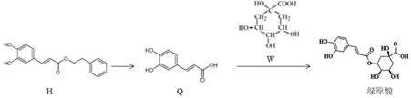

A．H的分子式为C17H14O4

B．Q中所有碳原子不可能都共面

C．绿原酸可发生加成、氧化、还原和取代反应

D．W既属于羧酸类化合物又属于酚类化合物

【答案】C

【解析】

【分析】A．根据H的分子结构可以得出，H的分子式为C17H16O4，A错误；B．Q中含有苯环结构、双键结构，苯环中所有碳原子共平面，双键结构中所有原子共平面，故Q中所有碳原子可能共平面，B错误；C．因绿原酸结构中含有双键、苯环可以发生加成反应，含有羟基、双键可以发生氧化反应，含有亚甲基等烷基可以发生取代反应，苯环和氢气的加成反应也属于还原反应，C正确；D．W含有羧基，属于羧酸类化合物，虽然含有羟基但不含苯环结构，故不属于酚类化合物，D错误；故选C。

2．法匹拉韦是治疗新冠肺炎的一种药物，其结构简式如图所示。下列说法错误的是

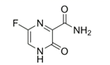

A．法匹拉韦的分子式为C5H4N3O2F

B．法匹拉韦最多能与4 mol H2发生加成反应

C．法匹拉韦在一定条件下能与NaOH溶液发生反应

D．法匹拉韦能使酸性高锰酸钾溶液褪色

【答案】B

【解析】A. 根据物质结构简式可知法匹拉韦的分子式为C5H4N3O2F，A正确；B. 该物质分子中含有的1个碳碳双键、1个C=N键在一定条件下能与氢气发生加成反应，所以法匹拉韦最多能与2mol H2发生加成反应，B错误；C. 法匹拉韦含有肽键，因此在一定条件下能与NaOH溶液发生反应，C正确；D. 法匹拉韦分子中含有碳碳双键，容易被酸性高锰酸钾溶液氧化，因此可以使酸性高锰酸钾溶液紫色褪去，D正确；故答案选B。

3．2019年12月以来，我国部分地区突发的新冠肺炎疫情严重威胁着人们的身体健康。研究发现洛匹那韦对新冠病毒有较好抑制作用，洛匹那韦能溶于水，其结构如图所示，下列说法不正确的是

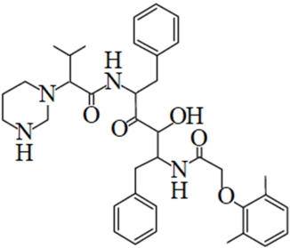

A．洛匹那韦的分子式为C37H48N4O5

B．洛匹那韦能发生取代、加成、消去、氧化、还原反应

C．洛匹那韦的水解产物之一遇Fe3+可显紫色

D．洛匹那韦能溶于水与氢键作用有关

【答案】C

【解析】A．根据结构简式，洛匹那韦的分子式为C37H48N4O5，故A正确；B．洛匹那韦能发生取代反应如羟基、能发生加成反应如苯环、能发生消去反应如羟基的邻碳上有氢、能发生氧化反应如羟基、能发生还原反应如羰基，故B正确；C．洛匹那韦的水解产物中没有酚羟基，遇Fe3+不能发生显色反应而显紫色，故C错误；D．洛匹那韦能与水分子间形成氢键，增大分子间作用力，故D正确；故选C。

4．临床证明磷酸氯喹对治疗“新冠肺炎”有良好的疗效。磷酸氯喹的结构如图所示。下列有关磷酸氯喹的说法错误的是（）

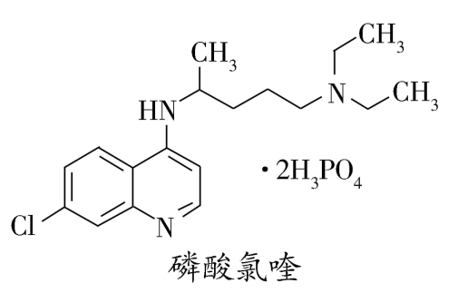

A．分子式是C18H32ClN3O8P2

B．能发生取代、加成和消去反应

C．1mol磷酸氯喹最多能与5molH2发生加成反应

D．分子中的—C1被—OH取代后的产物能与溴水作用生成沉淀

【答案】B

【解析】A．根据该分子的结构简式可知分子式为C18H32ClN3O8P2，故A正确；B．Cl原子连接在苯环上，不能发生消去反应，故B错误；C．苯环、碳碳双键、氮碳双键均可加成，所以1mol磷酸氯喹最多能与5molH2发生加成反应，故C正确；D．分子中的—C1被—OH取代后变成酚羟基，且其邻位碳原子有空位，可以与溴水作用生成沉淀，故D正确；故答案为B。

5．在抗击新冠肺炎的过程中，科研人员研究了法匹拉韦、利巴韦林、氯硝柳胺等药物的疗效，三种药物主要成分的结构简式如下。下列说法不正确的是

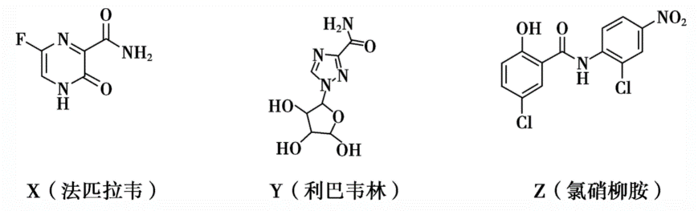

A．X的分子式为C5H4O2N3F

B．Z中含有6种官能团

C．Y和Z都有羟基，但性质不完全相同

D．X和Z都能发生加成反应和水解反应

【答案】B

【解析】A．由X的结构可知，其分子式为C5H4O2N3F，A项正确；B．由Z的结构可知，其结构中含有2个氯原子，1个硝基，一个酚羟基，一个肽键，一共四种官能团，B项错误；C．由Y和Z的结构可知，Y中的羟基为醇羟基，Z中的羟基为酚羟基，因此性质不完全相同，C项正确；D．由X和Z的结构可知，X和Z中都含有肽键，所以都能发生水解反应；X中含有碳碳双键可以发生加成反应，Y中含有苯环也可以发生加成反应，D项正确；答案选B。

**题型六：物质结构与元素周期律**

物质结构与元素周期律是高考的热点，每年必考，题型为选择题，相对单一，试题命制时主要是以原子（或离子）结构、核外电子排布、元素化合物的性质为突破口，进行元素的推断，然后分项考查粒子半径大小的比较，金属性、非金属性强弱的比较，气态氢化物的稳定性强弱，最高价氧化物对应水化物的酸性强弱等元素周期律知识，有时还涉及化学键与物质类别关系的判断。解答短周期主族元素推断题的突破口：

(1)没有中子的元素是氢(H)。

(2)地壳中含量最高的元素是氧(O),其次是硅(Si)；地壳中含量最高的金属元素是铝(Al)。

(3)单质为人工制得纯度最高的元素是硅(Si)；单质为天然物质中硬度最大的元素是碳(C)。

(4)气态氢化物最易溶于水的元素是氮(N),气态氢化物溶于水显碱性的元素是氮(N);对应氢化物沸点最高的非金属元素是氧(0)。

(4)常温下，单质是有色气体的元素是氟(F)、氯(Cl)。

(5)所形成的化合物种类最多的元素是碳(C)；在空气中，最高价氧化物的增加会导致“温室效应”的元素是碳(C)；最高价氧化物对应的水化物的酸性最强的元素是氯(Cl)。

1．短周期元素W、X、Y、Z的原子序数依次增大，M、N、P、Q依次是这些元素形成的单质，甲、乙、丙、丁、戊是由这些元素形成的二元化合物。其中，乙是一种能使湿润的红色石蕊试纸变蓝的无色气体；丙是一种高能燃料，其组成元素与乙相同；丁是常见的两性氧化物。上述物质的转化关系如图所示。下列说法错误的是

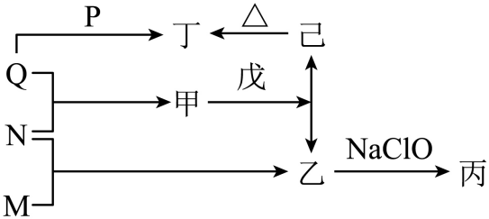

A．简单离子半径大小：Z＜X＜Y

B．常温常压下，戊的沸点高于乙

C．工业上在一定条件下可由丁制备Q

D．W分别与X、Y两种元素均可形成至少两种化合物

【答案】A

【解析】短周期元素W、X、Y、Z的原子序数依次增加。M、N、P、Q分别是这些元素形成的单质，甲、乙、丙、丁、戊是由这些元素形成的二元化合物。其中，乙是一种能使湿润的红色石蕊试纸变蓝的无色气体，则乙为NH3；丙是一种高能燃料，其组成元素与乙相同，则丙为N2H4；M、N元素的单质反应生成NH3，则M为H、N为N元素；丁是常见的两性氧化物，则丁为Al2O3；己加热生成Al2O3，则己为Al(OH)3；Q与P反应生成丁Al2O3，则Q、P为Al和O2，若Q为O2，则甲为NO，NO与戊不会生成氢氧化铝和氨气，则Q为Al，甲为AlN，戊为H2O。根据分析可知：W为H，X为N，Y为O，Z为Al；甲为AlN，乙为NH3，丙为N2H4，丁为Al2O3，戊为H2O，己为Al(OH)3。

A．X为N，Y为O，Z为Al，电子层数相同的原子序数越大离子半径越小，则离子半径Al3+＜O2-＜N3-，故A错误；B．戊为H2O，乙为NH3，水在常温下为液态，氨气为气体，则水的沸点较高，故B正确；C．丁为Al2O3，Q为Al，工业上电解熔融状态的Al2O3制备Al，故C正确；D．W为H，X为N，Y为O，W分别与X、Y两种元素均可形成至少两种化合物，如NH3、N2H4等，H2O、H2O2，故D正确；答案选A。

2．某种天然沸石的化学式为，其中元素X、Y、Z、R、W原子序数依次增大，且占据四个不同周期。Y在地壳中含量最高，基态W原子的核外电子恰好填满10个原子轨道。下列说法不正确的是

A．电负性：

B．最简单氢化物稳定性：

C．Z的最高价氧化物既能与强酸反应，又能与强碱反应

D．Z、R的氯化物均能与X、Y形成的化合物发生反应

【答案】A

【解析】Y在地壳中含量最高，则Y为O元素，几种元素占据四个不同周期，其中只有X的原子序数小于O，所以X为H元素，基态W原子的核外电子恰好填满10个原子轨道，每个原子轨道中有两个自旋方向不同的电子，所以W核外共20个电子，为Ca元素；天然沸石的化学式为Ca[Z2R3O10]·3H2O，由于R的原子序数较大，所以R一定位于第三周期，若Z位于第二周期，则只能为F元素，此时该物质中R的化合价为+价，不合理，所以Z也位于第三周期，根据化合价分析，合理的结果为Z为+3价、R为+4价，所以Z为Al元素、R为Si元素。A．元素非金属性越大电负性越大，所以电负性Si(R)＞Al(Z)，选项A错误；B．非金属性O＞Si，所以最简单氢化物稳定性：Y>R，选项B正确；C．Z的最高价氧化物Al2O3为两性氧化物，既能与强酸反应，又能与强碱反应，选项C正确；D．Z、R的氯化物AlCl3、SiCl4均能水解，即与X、Y形成的化合物H2O发生反应，选项D正确；答案选A。

3．短周期主族元素X、Y、Z、W、Q原子序数依次增大，其中元素Y、Z同周期，元素W、Q同周期，元素W与Y同主族，元素W的单质及其与Z形成的化合物熔点很高。元素Q的最外层电子数等于X、Z的最外层电子数之和。下列说法正确的是

A．最高价氧化物对应的水化物的酸性：Q>W>Y

B．原子半径：W>Z>Y>X

C．Z分别与Y、W形成的化合物一定为酸性氧化物

D．YX4与WQ4均为非极性分子

【答案】D

【解析】短周期主族元素X、Y、Z、W、Q原子序数依次增大，其中元素Y、Z同周期，元素W、Q同周期，可知X为H元素；Y、Z为第二周期元素，W、Q为第三周期元素，元素W组成的单质及与Z形成的化合物熔点很高，W应为Si元素，Z应为O元素；元素W与Y同主族，可得Y为C元素；元素Q的价层电子数等于X、Z的价层电子数之和，即1+6=7，Q为Cl元素。A．元素非金属性越强最高价氧化物对应的水化物酸性越强，非金属性顺序为Cl>C>Si，所以酸性HClO4>H2CO3>H2SiO3，故A错误；B．电子层数越多半径越大，电子层数相同，质子数越多半径越小，原子半径Si>C>O>H，故B错误；C．O与C可形成化合物CO不属于酸性氧化物，故C错误；D．CH4与SiCl4结构对称，均为极性键组成的非极性分子，故D正确；选D。

4．一种由四种短周期主族元素组成的化合物(如图所示)可用作化肥和木材、纸张、织物的防火剂，也用于制药和反刍动物饲料添加剂，其中W、X、Y、Z的原子序数依次增大，且X与Y、Z均相邻。下列有关说法错误的是

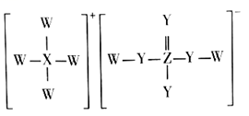

A．该化合物中Z的化合价为+5价

B．简单氢化物的沸点：X＞Z

C．原子半径：Z＞X＞Y＞W

D．Z的最高价氧化物对应的水化物为强酸

【答案】D

【解析】短周期元素W只形成1个共价键，其中W、X、Y、Z的原子序数依次增大且X与Y、Z均相邻，则W是H元素；X是N元素，Y能够形成2个共价键，且可以与H形成共价键，则Y是O；根据元素在周期表中与N元素相邻,原子序数大于O，则Z是P元素。由上述分析可知W、X、Y、Z分别为H、N、O、P元素。A．根据物质结构可知该化合物化学式是NH4H2PO4，其中P元素化合价为+5价，A正确；B．X是N，Z是P元素，二者位于同一主族，它们形成的氢化物NH3、PH3都是由分子构成的物质，但由于NH3分子之间存在氢键，增加了分子之间的吸引作用，导致物质的沸点升高，故氢化物的沸点：NH3＞PH3，B正确；C．同一周期元素，原子序数越大，原子半径越小；不同周期元素，元素的周期序数越大，原子半径就越大，则四种元素的原子半径大小关系为：Z(P)＞X(N)＞Y(O)＞W(H)，C正确；D．Z是P元素，P的最高价氧化物对应的水化物是H3PO4，H3PO4属于中强酸，不属于强酸，D错误；故合理选项是D。

5．X、Y、Z、W为原子序数递增的短周期主族元素，有机化合物中一定含X元素，Y的某种单质在空气中体积分数为第2位，含W元素的物质灼烧时发出黄光。下列说法正确的是

A．W与X、Y、Z形成的化合物中只含离子键

B．X的氢化物的沸点一定低于Y的氢化物的沸点

C．简单气态氢化物的沸点：Y>Z>X

D．原子半径：W>Z>Y>X

【答案】C

【解析】有机化合物中一定含C元素，O2在空气中体积分数为第2位，含Na元素的物质焰色为黄色，O与Na之间的主族元素只有F元素。故X、Y、Z、W分别为C、O、F、Na元素。A．Na与O形成的Na2O2中既含离子键，又含共价键，选项A错误；B．碳的氢化物中一些相对分子质量较大的烃的沸点可能高于氧的氢化物的沸点，选项B错误；C．H2O在常温下呈液态，沸点最高，HF存在分子间氢键，沸点高于CH4，选项C正确；D．原子半径：Na＞C＞O＞F，选项D错误；答案选C。

**题型七：反应机理**

反应机理题基于真实情境，考查学生综合运用知识的能力，与化工生产关系密切的催化剂，主要从反应历程、活化能、速率、平衡移动等，考查催化剂对反应的影响。从试题形式上看，常常融合图像、表格等信息呈现形式，考查学生吸收和整合陌生信息的能力。

1．下图是利用细胞中三种酶处理废水中含氮粒子的反应机理图，有关说法错误的是

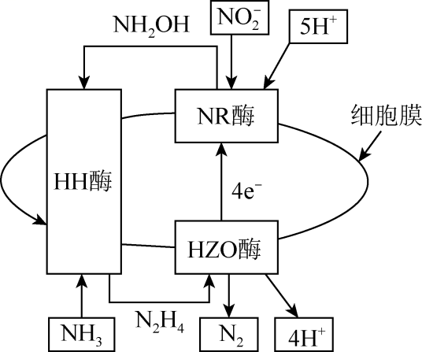

A．该废水中处理的含氮粒子主要为、

B．空间构型为V形

C．三种酶共同作用总反应为：

D．在HZO酶作用下反应，有极性键、非极性键的断裂和生成

【答案】D

【解析】A．根据反应机理，在HH酶中通入NH3，在NR酶中通入，因此废水含氮粒子为NH3和，故A说法正确；B．中N有2个σ键，孤电子对数为=1，价层电子对数为3，空间构型为V形，故B说法正确；C．根据反应原理图可知，箭头进入的微粒为反应物，即有NH3、，因为进去5个H+，出来一个4H+，H+为反应物，箭头出来的物质为生成物，即有N2、H2O，三种酶共同作用的反应方程式为NH3+ H++=N2+H2O，故C说法正确；D．N2H4中存在“N-H”、“N-N”键，在HZO酶的作用下生成N2和H+，存在极性键的断裂，非极性键的形成，没有极性键的形成，故D说法错误；答案为D。

2．近年，在钯(Pd)催化下进行的偶联反应成为研究热点，其一种反应机理如图所示，下列说法错误的是

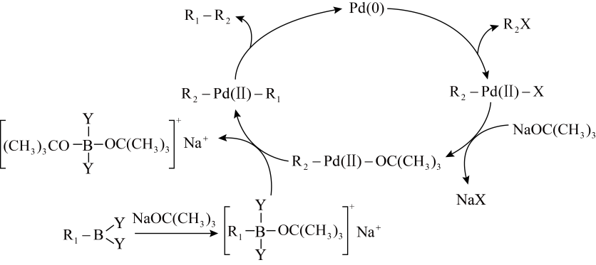

已知：R1、R2表示烃基，X表示卤原子，Y表示羟基。

A．转化过程中涉及氧化还原反应

B．转化过程中未发生非极性键的断裂和形成

C．R2—Pd(II) —OC(CH3)3是中间体

D．转化过程中存在反应：R2—Pd(II)—X+NaOC(CH3)3→NaX+R2—Pd(II)—OC(CH3)3

【答案】B

【解析】A．由图可知，转化过程中Pd元素的化合价发生改变，涉及氧化还原反应，故A正确；B．烃基R1与R2的成键过程中形成碳碳非极性键，共B错误；C．由图中转化关系知，R2−Pd(Ⅱ)−OC(CH3)3是中间体之一，故C正确；D．转化过程中存在反应：R2−Pd(Ⅱ)−X+NaOC(CH3)3→NaX+R2−Pd(Ⅱ)−OC(CH3)3，故D正确；答案选B。

3．生物还原法是指微生物在缺氧或厌氧条件下，在电子供体的作用下将还原为更易被去除的，根据电子供体的不同可分为自养还原和异养还原。为去除水中锑(+5)酸盐，某大学建立升流式硫自养固定床生物反应器，其反应机理如图。下列说法正确的是

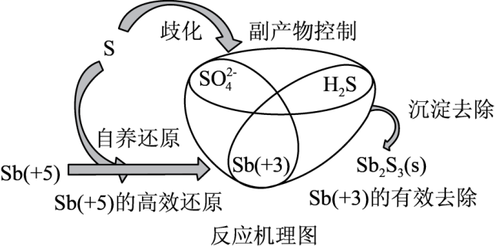

A．在自养还原过程中，S接受电子作氧化剂

B．歧化反应的离子方程式是

C．反应的副产物是，只来源于歧化反应

D．在生物反应器中可以实现S单质的循环利用

【答案】B

【解析】自养还原过程硫单质和Sb(+5)反应生成硫酸根和Sb(+3)，S单质歧化生成硫酸根和硫化氢，硫化氢与Sb(+3)反应生成Sb2S3沉淀除去。整个过程中硫酸根为副产物，没有实现S单质的循环利用。A．根据分析，在自养还原过程中，S失去电子作还原剂，A错误；B．S单质歧化生成硫酸根和硫化氢，离子方程式正确，B正确；C．副产物是硫酸根，来源于自养还原和歧化还原过程，C错误；D．在生物反应器中并没有再重新生成硫单质，没有实现S单质的循环利用，D错误；故选B。

4．Beckmann重排是酮肟在一定条件下生成酰胺的反应，机理中与羟基处于反位的基团迁移到缺电子的氮原子上，具体反应历程如图所示。

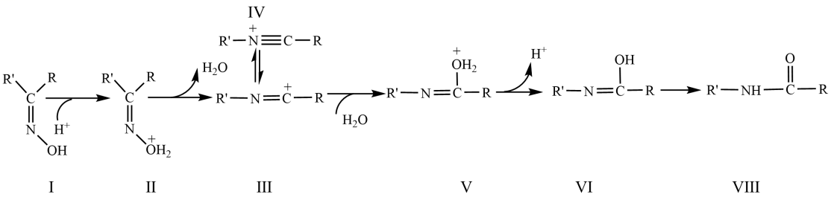

已知：R、R’代表烷基。下列说法错误的是

1. 在该反应过程中作催化剂
2. B．物质Ⅶ能与NaOH溶液反应

C．物质Ⅲ→物质Ⅳ有配位键的形成

D．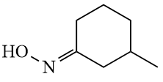发生上述反应生成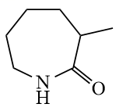

【答案】D

【解析】Beckmann重排是指肟（醛肟或酮肟）在强酸催化下重排为酰胺的反应。肟羟基从酸中得到质子，形成离去基团；与离去基团反位的R‘基团迁移会推走前者产生腈离子，该中间体与水反应，氧去质子化、氮质子化和互变异构化生成产物——酰胺。总反应为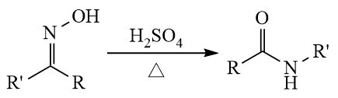。A．由总反应，H+在该反应过程中作催化剂，A正确；B．物质Ⅶ含有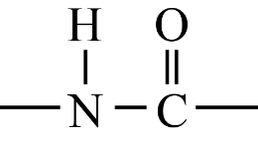，能与NaOH溶液发水解反应，B正确；C．物质Ⅲ中碳正离子上有空轨道，氮原子提供孤电子对形成配位键，物质Ⅲ→物质Ⅳ有配位键的形成，C正确；D．结合分析与题干路线，在浓硫酸加热的条件下发生上述重排反应生成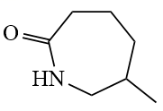，D错误；答案选D。

5．利用铜-铈氧化物(，是活泼金属)催化氧化除去中少量的可能机理如图所示。下列说法正确的是

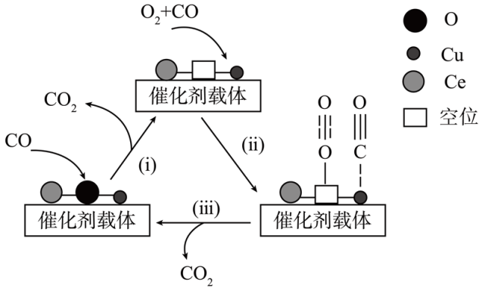

A．反应(ⅲ)中、化合价均降低

B．铜-铈氧化物减小了反应的反应热

C．若用参与反应，一段时间后，不可能出现在铜-铈氧化物中

D．反应一段时间后催化剂活性下降，可能是被还原成所致

【答案】D

【解析】A．反应(ⅲ)中、中的空位结合了氧，氧非金属性较强显负价，则金属元素、化合价均升高， A错误；B．铜-铈氧化物作为催化剂改变反应速率，不能改变反应热，B错误；C．由图可知，在反应(ⅱ)中氧分子和催化剂铜-铈氧化物中的空位结合，反应后1个氧原子进入空位，故一段时间后，可能出现在铜-铈氧化物中，C错误；D．一氧化碳具有还原性，会把氧化铜还原为铜单质，反应一段时间后催化剂活性下降，可能是被还原成所致，D正确；故选D。

**题型八：电化学**

电化学是高考每年必考内容，主要题型是选择题，有时也会在非选择题中出现,命制的角度有电极反应

式的正误判断与书写，电池反应式的书写，正、负极的判断，电池充、放电时离子移动方向的判断，电极附近离子浓度变化的判断，电解的应用与计算，金属的腐蚀与防护等。同时通过陌生化学电源的装置图，考查学生接受、吸收、整合化学信息的能力，也体现了对“宏观辨识与微观探析”学科核心素养的考查。

1．近年来生物质燃料电池成为一种重要的生物质利用技术。如图是一种生物质燃料电池的工作原理，电极(a、b)为惰性电极。

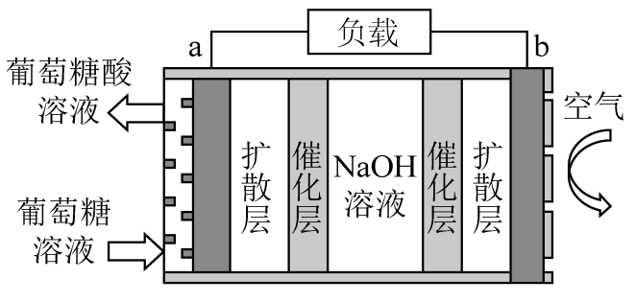

下列说法正确的是

A．工作时，电子流动方向为b→a

B．理论上每转移4mol电子，消耗葡萄糖30g

C．b极反应为

D．工作时，由负极向正极迁移

【答案】C

【解析】根据装置分析可知，a极葡萄糖转化为葡萄糖酸溶液，说明发生了氧化反应，则a极为负极，b极通入空气，O2得到电子被还原，电解质溶液为NaOH，则b为正极。

A．根据上述分析可知，a为负极，b为正极，电子由负极流向正极，即a→b，A错误；B．负极葡萄糖(C6H12O6)转化为葡萄糖酸(C6H12O7)，每消耗1mol葡萄糖转移2mol电子，则理论上每转移4mol电子，消耗2mol葡萄糖，质量为2mol×180g/mol=360g，B错误；C．b为正极，O2得到电子被还原，电极反应为，C正确；D．原电池中阴离子向负极移动，故由正极向负极迁移，D错误；答案选C。

2．某学习小组设计如图所示原电池装置。该电池总反应为Cl-+Ag+=AgC1↓。下列说法正确的是

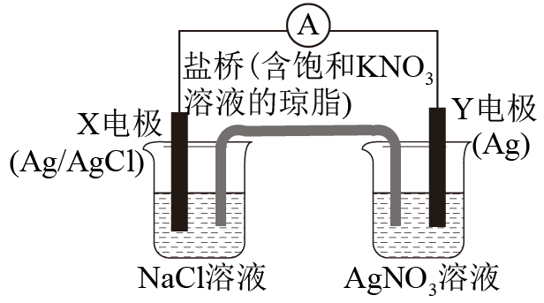

A．放电时，X电极发生还原反应

B．放电时，Y电极反应式为Ag++e-=Ag

C．放电时，盐桥中K+向盛有NaCl溶液的烧杯中移动

D．外电路中每通过0.1mole，X电极质量增加14.35g

【答案】B

【解析】A．该原电池的X极反应式为，故A错误；B．Y电极为原电池正极，反应式为Ag++e-=Ag，故B正确；C．放电时，盐桥会有钾离子通过阳离子交换膜向正极移动，X极为负极，故C错误；D．放电时，当电路中转移时，X极会有失去电子生成银离子，银离子会与氯离子反应生成氯化银沉淀，故D错误；故答案为B。

3．锂离子电池应用很广泛。某种锂离子二次电池的电极材料主要是钴酸锂和石墨。反应的方程式为。其电池结构示意图如图所示：

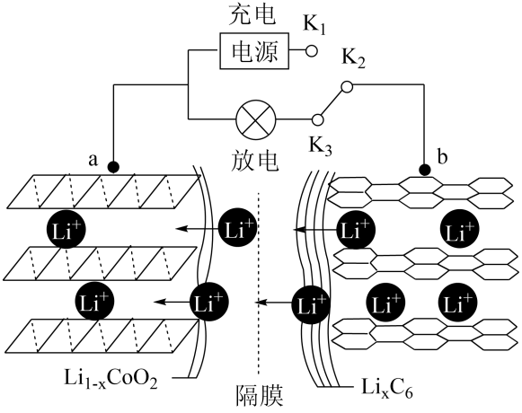

下列说法中正确的是

A．连接时，化学能会完全转化为电能供灯泡使用

B．连接时，正极的电极反应式为

C．连接时，b为电池的阳极，发生氧化反应

D．连接时，a极上会沉积

【答案】B

【解析】由反应的方程式可知，放电时a为正极，发生还原反应生成LiCoO2，b为负极，Li被氧化生成离子；充电时，b为阴极，a极为阳极，发生氧化反应，则电极反应式为LiCoO2－xe－＝Li1－xCoO2 +xLi+；A．连接时为原电池，化学能会转化为电能供灯泡使用，但化学能不能完全转化为电能，A错误；B．连接时为原电池，正极发生还原反应生成LiCoO2，则电极反应式为，B正确；C．连接时为电解池，b为电池的阴极，发生还原反应，C错误；D．连接时为电解池，a极为阳极，据分析可知，a极上不沉积，而是Li+从含LiCoO2的电极中脱出，D错误；答案选B。

4．某污水处理厂利用微生物电池将镀铬废水中的Cr2O催化还原，其工作原理如图所示。下列说法不正确的是

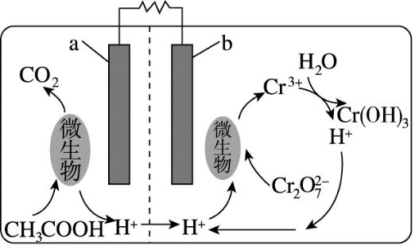

A．电池工作过程中电子由a极流向b极

B．b极反应式为+14H++6e-=2Cr3++7H2O

C．每处理0.5mol，可生成16.8L(标准状况下)CO2

D．电池工作过程中，a极区附近溶液的pH增大

【答案】D

【解析】A．由图可知，在b极被还原生成Cr3+，CH3COOH在a极被氧化生成CO2，则a极为负极，b极为正极，故电池工作时电子由a极流向b极，选项A正确；B．在b极被还原生成Cr3+，结合得失电子守恒及质量守恒可得电极反应式：+14H++6e－===2Cr3++7H2O，选项B正确；C．处理0.5mol时转移3mole－，据得失电子守恒可知，负极上生成0.75molCO2，在标准状况下的体积为0.75mol×22.4L·mol－1＝16.8L，选项C正确；D．a极反应式为CH3COOH+2H2O－8e－=2CO2↑+8H+，由于生成H+，则a极区附近溶液酸性增强，pH减小，选项D错误；答案选D。

5．某科研团队研制了一种基于阳离子型活性分子的中性水系有机液流电池，以[Pyr-TEMPO]和[Pyr-PV]Cl4作中性水系有机液流电池的电极材料，已知放电时[Pyr-PV]2+先转化为[Pyr-PV]3+，后转化为[Pyr-PV]4+，电池工作原理如图所示。下列说法正确的是

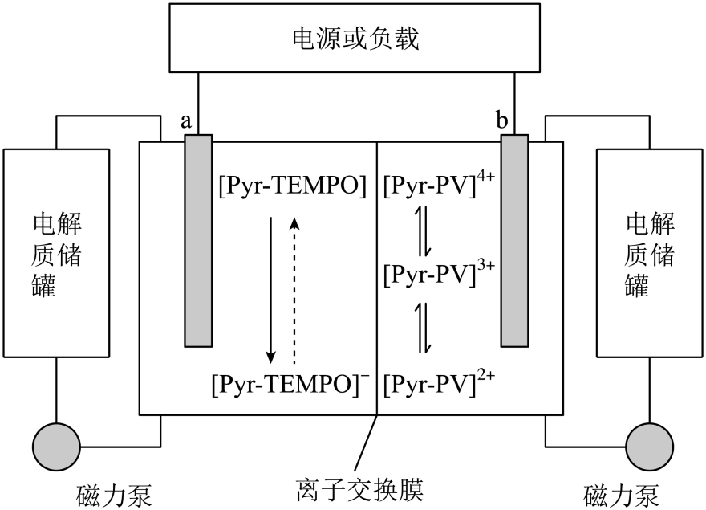

A．放电的过程中，氯离子由b电极向a电极移动

B．放电时，负极的电极反应之一为[Pyr-PV]3+-=[Pyr-PV]4+

C．a电极的电势比b电极的低

D．充电时，b电极为阳极，发生氧化反应

【答案】B

【解析】已知放电时先转化为，后转化为，可知b电极失电子，发生氧化反应，为电源负极，则a电极为正极，即放电时，a电极为正极，b电极为负极。A．由分析可知，放电时，a电极为正极，b电极为负极，则氯离子由a电极向b电极移动，A错误：B．已知放电时先转化为，后转化为，则负极的电极反应之一为，B正确；C．由分析可知，放电时，a电极为正极，b电极为负极，则充电时，a电极为阳极，b电极为阴极，故无论放电或充电，a电极的电势均比b电极的高，C错误；D．由C选项可知，充电时，b电极为阴极，发生还原反应，D错误；故选B。

**题型九：水溶液的离子平衡**

水溶液中的离子平衡是高考中考点分布较多的内容之一，题型主要有选择题和非选择题，其中选择题型主要以纯文字、图表等形式呈现，而图表题更为常见。涉及考点：①溶液中离子浓度关系判断（守恒关系、大小关系）②弱电解质（包括H2O）的电离平衡和溶液的酸碱性③滴定的综合考查④沉淀溶解平衡⑤盐类水解及其应用。

1．常温下，向饱和氯水中以恒定速率滴加NaOH稀溶液，溶液pH随时间的变化如下图所示。若溶液中氯元素仅考虑以HClO、Cl2、Cl-、ClO-形式存在，且HClO不分解，下列说法错误的是

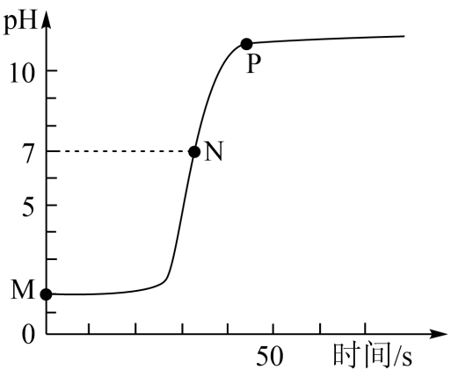

A．M点：

B．水的电离程度：M点<N点

C．反应过程中存在

D．从M点到P点，溶液中的值减小

【答案】D

【解析】A．M点饱和氯水中未加入氢氧化钠，此时存在反应Cl2+H2OH++Cl-+HClO，HClO部分电离，则c(H+)＞c(Cl-)＞c(HClO)，故A正确；B．M点到N点过程中，酸电离出的氢离子浓度减小，酸对水的电离抑制作用减小，则水的电离程度增大，水的电离程度：M点<N点，故B正确；C．M点是饱和氯水中未加入氢氧化钠，此时存在Cl2+H2OH++Cl-+HClO，由物料守恒可知c(HClO)+c(ClO-)=c(Cl-)，故C正确；D．由ClO-+H2OHClO+OH-可得水解平衡常数为Kh(ClO-)=，从M点到P点，溶液中的HClO的浓度减小，Kh(ClO-)不变，则的值增大，故D错误；故选：D。

2．常温下，分别向体积相等浓度均为0.1mol/L的MOH、NOH溶液中逐渐加入稀盐酸，由水电离的氢氧根离子浓度值的负对数[]随加入稀盐酸体积[V(HCl)]的变化如图，下列说法正确的是

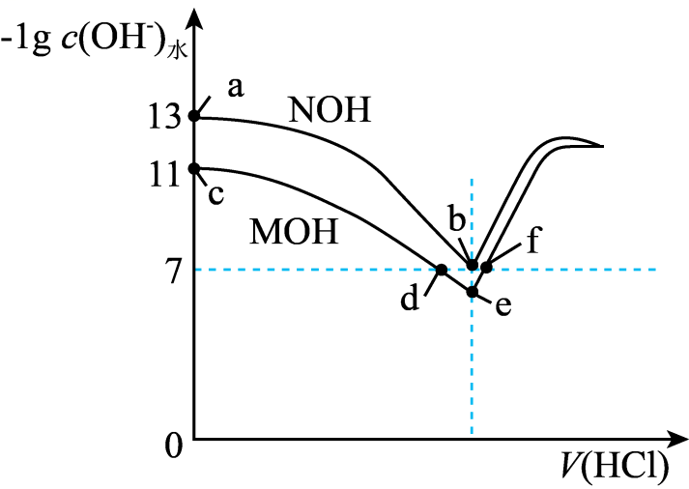

A．常温下，MOH的电离常数数量级为 B．d点混合溶液中

C．b、e两点水的电离程度相同 D．f点混合溶液的

【答案】B

【解析】A．由起点0.1mol/L的MOH溶液c(OH-)水=10-11可知，MOH是弱碱，常温下由MOH电离出的c(OH-)=，由MOH电离出的c(M+)≈c(OH-)=10-3mol/L，MOH的电离常数，数量级为10-5，A错误；B．d点c(OH-)=c(H+)，由电荷守恒：c(OH-)+c(Cl-)=c(H+)+c(M+)，则有c(Cl-)=c(M+)，B正确；C．由起点可知NOH完全电离，NOH为强碱，b点溶质为NCl，对水的电离不抑制也不促进，MOH是弱碱，e点溶质为MCl，由于M+发生水解反应，促进水的电离，则e点水的电离程度大于b点，C错误；D．f点溶质为MCl、HCl，HCl对水的电离有抑制作用，由图知是水电离出氢氧根浓度为10-7mol/L，未知加入HCl体积，不确定混合溶液中氢离子浓度，则pH不等于7，D错误；故选：B。

3．已知：AgA、Ag2B都是难溶盐。室温下，向体积均为10mL、浓度均为0.1mol·L-1的NaA溶液、Na2B溶液中分别滴加0.1mol·L-1的AgNO3溶液，溶液中pX与AgNO3溶液体积的关系如图所示[已知：pX=—lg*c*(A—)或—lg*c*(B2—)]。下列推断错误的是

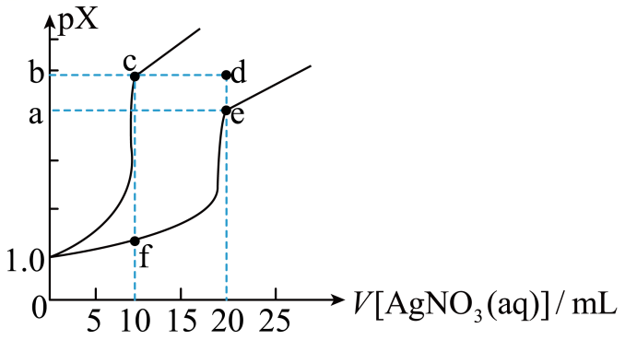

A．室温下，*Ksp*(Ag2B)=4×10-3a

B．对应溶液中*c*(Ag+)：e>f

C．室温下，溶解度：*S*(AgA)<*S*(Ag2B)

D．若*c*(AgNO3)变为0.05mol·L-1，则c点向e点移动

【答案】D

【解析】由图可知，室温下，加入10mL硝酸银溶液时，NaA溶液完全反应得到AgA饱和溶液，溶液中A—离子和Ag+离子浓度都为10—bmol/L，AgA的溶度积为10—2b，加入20mL硝酸银溶液时，Na2B溶液完全反应得到Ag2B饱和溶液，溶液中B2—离子浓度为10—amol/L、Ag+离子都为2×10—2mol/L，Ag2B的溶度积为4×10-3a。A．由分析可知，室温下，Ag2B的溶度积*Ksp*(Ag2B)=4×10-3a，故A正确；B．由图可知，e点时NaA溶液过量，f点时NaA溶液恰好反应，由温度不变，溶度积不变可知，e点银离子浓度小于f点，故B正确；C．由分析可知，AgA饱和溶液中银离子浓度小于Ag2B饱和溶液，所以AgA的溶解度小于Ag2B，故C正确；D．若硝酸银溶液浓度变为0.05mol/L，则加入20mL硝酸银溶液时，NaA溶液完全反应得到AgA饱和溶液，由温度不变，溶度积不变可知，溶液中Ag+离子浓度还是10—bmol/L，则c点会向d点移动，故D错误；故选D。

4．常温下，将0.2mol·L-1NH4Cl溶液与0.2mol·L-1NaHA溶液等体积混合后(忽略体积变化)，所得混合溶液的pH为7.8。当向混合液中加入盐酸或NaOH溶液时，溶液中的粒子分布系数(δ)随溶液pH的变化如图所示(无NH3逸出)。已知δ(x)=或δ(x)= ；a、b、c、d、e分别表示NH、NH3·H2O、HA-、A2-、H2A中的一种。下列有关描述正确的是

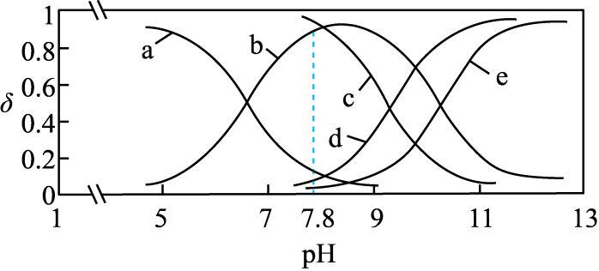

A．常温下，*Kb*(NH3·H2O)＜*Ka1*(H2A)

B．由图可知，曲线a表示的是H2A，曲线e表示的是NH3·H2O

C．常温下，向该混合溶液中逐滴加入NaOH溶液时，*c*(NH)、*c*(HA-)均逐渐减小

D．常温下，向该混合溶液中逐滴加入HCl溶液至pH=7时：*c*(Na+)+*c*(H2A)=*c*(Cl-)+*c*(A2-)+*c*(NH3·H2O)

【答案】D

【解析】已知NH3·H2O+OH-，H2AHA-+H+，HA-A2-+H+，随着pH值的增大，NH3·H2O浓度增大，浓度减小，H2A浓度减小，HA-浓度先增大后减小，A2-浓度增大，故题干图示中，a代表H2A，b代表HA-，c代表，d代表NH3·H2O，e代表A2-，据此分析解题。A．由题干信息可知，将0.2mol·L-1NH4Cl溶液与0.2mol·L-1NaHA溶液等体积混合后(忽略体积变化)，所得混合溶液的pH为7.8，说明HA-的水解大于的水解，即*Kh* (HA-)＞*Kh*()，即＞，则常温下，*Kb*(NH3·H2O)＞*Ka1*(H2A)，A错误；B．由图可知，曲线a表示的是H2A，曲线d表示的是NH3·H2O，曲线e表示的是A2-，B错误；C．由分析可知，常温下，向该混合溶液中逐滴加入NaOH溶液时，*c*()逐渐减小，而*c*(HA-)先增大后减小，C错误；D．常温下，向该混合溶液中逐滴加入HCl溶液至pH=7即①*c*(H+)=*c*(OH-)时，根据电荷守恒可知：②*c*(Na+)+ *c*(NH)+*c*(H+)=*c*(Cl-)+2*c*(A2-)+*c*(OH-)+*c*(HA-)，根据物料守恒有：③*c*(NH)+ *c*(NH3·H2O)= *c*(A2-)+ *c*(H2A)+*c*(HA-)，则联合①②③可得：*c*(Na+)+*c*(H2A)=*c*(Cl-)+*c*(A2-)+*c*(NH3·H2O)，D正确；故答案为：D。

5．甘氨酸盐酸盐(HOOCCH2NH3Cl)的水溶液呈酸性，溶液中存在以下平衡：

HOOCCH2NH-OOCCH2NH+H+ K1

-OOCCH2NH-OOCCH2NH2+H+ K2

常温时，向10mL一定浓度的HOOCCH2NH3Cl的水溶液中滴入同浓度的NaOH溶液。混合溶液pH随加入NaOH溶液体积的变化如图所示。下列说法不正确的是

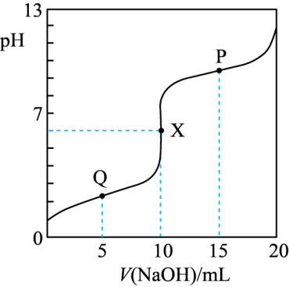

A．Q→X过程中：逐渐减小

B．X点的溶液中：c(-OOCCH2NH2)>c(HOOCCH2NH)

C．P点的溶液中：c(HOOCCH2NH)+c(H+)=c(-OOCCH2NH2)+c(OH-)

D．当V(NaOH)=20mL时，混合溶液中的溶质主要为NaOOCCH2NH2和NaCl

【答案】C

【解析】A．由K2=可知，=，由题干图示可知，Q→X过程中溶液pH增大，即c(H+)减小，K2不变，则逐渐减小，A正确；B．由图示可知，X点对应加入的NaOH溶液为10mL，此时溶液的溶质为：NaOOCCH2NH，X点的溶液呈酸性，则有-OOCCH2NH的电离大于水解，有c(-OOCCH2NH2)>c(HOOCCH2NH)，B正确；C．由题干图示信息可知，P点对应加入的NaOH为15mL，此时反应后的溶液中的溶质为等物质的量的NaOOCCH2NH和NaOOCCH2NH2，则此时溶液中有电荷守恒式为：c(HOOCCH2NH)+c(H+)+c(Na+)=c(-OOCCH2NH2)+c(OH-)+c(Cl-)，且c(Na+)＞c(Cl-)，故c(HOOCCH2NH)+c(H+)＜c(-OOCCH2NH2)+c(OH-)，C错误；D．当V(NaOH)=20mL时，即甘氨酸盐酸盐(HOOCCH2NH3Cl)和NaOH的物质的量之比为1:2，反应方程式为：HOOCCH2NH3Cl+2NaOH=NaOOCCH2NH2+NaCl+2H2O，故此时混合溶液中的溶质主要为NaOOCCH2NH2和NaCl，D正确；故答案为：C。

**题型十：化学实验**

化学实验一直是高考命题的热点，题型有选择题和非选择题，其选择题型主要以拼盘、图表等形式呈现。考查内容涉及常用仪器的使用，试剂的贮存和取用，化学实验基本操作，物质的制备、分离和提纯，实验安全，实验设计与评价等。

1．下列除杂试剂或方法选用正确的是

|  |  |  |
| --- | --- | --- |
|  | 物质(括号内为杂质) | 除杂试剂或方法 |
| A | NaHCO3固体(Na2CO3) | 加热 |
| B | 苯(苯酚) | 浓溴水 |
| C | NaCl溶液(Na2SO4) | BaCl2溶液、Na2CO3溶液 |
| D | CO2(SO2) | BaCl2与H2O2混合溶液、浓硫酸 |

【答案】D

【解析】A．NaHCO3固体受热易分解，Na2CO3稳定性好，所以不能利用加热的方法除去NaHCO3固体中的Na2CO3，A错误；B．苯酚虽能与浓溴水发生取代反应，但生成的三溴苯酚易溶于苯中，引入新的杂质，不能达到除杂目的，B错误；C．过量的BaCl2溶液可除去溶液中的硫酸根离子，多余的钡离子可有过量的碳酸钠溶液除去，但多余的碳酸钠中碳酸根离子无法除去，不能达到除杂目的，C错误；D．SO2具有还原性，可与过氧化氢发生氧化还原反应转化为硫酸根离子，再与钡离子发生复分解反应生成硫酸钡沉淀而除去，再利用浓硫酸干燥二氧化碳，即可达到除杂目的，D正确；故选D。

2．用乙酸和正丁醇制取乙酸正丁酯。充分反应后的混合物经水洗、用10%Na2CO3溶液洗涤、水洗等并分离后，将得到的乙酸正丁酯粗产品进行蒸馏(装置如图)。已知部分物质的性质如表：

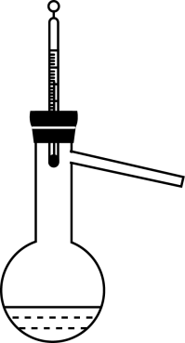

|  |  |  |  |
| --- | --- | --- | --- |
| 化合物 | 密度/(g/cm3) | 沸点/℃ | 溶解度/g |
| 正丁醇 | 0.80 | 118 | 9.2 |
| 乙酸 | 1.05 | 118 | 互溶 |
| 乙酸正丁酯 | 0.88 | 126 | 0.7 |

则下列给出的蒸馏时温度控制区间合理的是。A．126℃以上 B．125~128℃ C．126~118℃ D．不能确定

【答案】A

【解析】用乙酸和正丁醇制取乙酸正丁酯，充分反应后的混合物经水洗除去正丁醇和少量的乙酸、用10%Na2CO3溶液洗涤主要除去乙酸、水洗除去乙酸钠、碳酸钠等可溶性杂质等并分液分离后，将得到的乙酸正丁酯粗产品(主要含有的杂质为正丁醇)进行蒸馏，蒸馏产物为乙酸正丁酯，由表中数据可知，温度应达到其沸点126℃以上，故答案为：A。

3．过氧化锂()常用于制造热电偶、含氧化碲光学玻璃等，工业上通常采用以下流程获得，有关说法错误的是

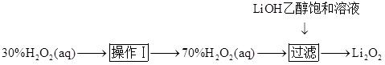

A．实验室中可用锂条在纯净中点燃的方式获取少量

B．操作Ⅰ使用减压蒸馏提高溶液浓度比常压蒸馏更合理

C．由该过程可知，比更易溶于乙醇

D．比性质稳定且摩尔质量更小，所以更适合应用在宇航密封舱内供氧

【答案】A

【解析】根据锂的性质进行判断，金属锂属于碱金属元素，且在碱金属中半径最小，根据金属性的递变规律判断，其过氧化锂的稳定性，根据流程及双氧水的性质判断其分离方法用蒸馏，利用溶液进行洗涤得到过氧化锂；A．锂在氧气中点燃生成氧化理，故A不正确，符合题意；B．减压蒸馏可以避免双氧水分解，提高双氧水的浓度，故B正确；C．通过流程中的过滤进行判断在氢氧化锂乙醇饱和溶液中能过滤出过氧化锂，说明氢氧化锂在乙醇溶液中的溶解度大；D．锂的相对原子质量小于钠的相对原子质量，故过氧化锂比过氧化钠的摩尔质量小，由于锂离子半径小，离子键强，性质稳定，故D正确；故选答案A。

4．为完成下列实验，所采取的方法和原理均正确的是

|  |  |  |  |
| --- | --- | --- | --- |
| 选项 | 实验目的 | 方法 | 原理 |
| A | 提取溴水中的溴 | 乙醇萃取 | 溴在乙醇中的溶解度较大 |
| B | 提纯氢氧化铁胶体 | 渗析 | 氢氧化铁胶体微粒直径介于 |
| C | 除去固体中混杂的 | 重结晶 | 在水中的溶解度很大 |
| D | 除去乙酸乙酯粗品中的乙醇 | 蒸馏 | 乙酸乙酯与乙醇的沸点相差较大 |

【答案】B

【解析】A．乙醇易溶于水，不能用乙醇萃取溴水中的溴，故A错误；B．氢氧化铁胶体微粒直径介于，不能透过半透膜，所以用渗析法提纯氢氧化铁胶体，故B正确；C．硝酸钾溶解度大且受温度影响大，氯化钠的溶解度受影响小，所以可用重结晶法除去固体中混杂的，故C错误；D．乙酸乙酯不溶于饱和碳酸钠溶液，乙醇易溶于水，可加入饱和碳酸钠溶液，然后分液的方法除去乙酸乙酯粗品中的乙醇，故D错误；选B。

5．下列实验装置或操作能达到目的的是

|  |  |  |  |
| --- | --- | --- | --- |
| A | B | C | D |
|  |  |  |  |
| 制取乙烯 | 提高HClO浓度 | 配制250mL0.10mol·L-1NaOH溶液 | 除去乙烯中的少量SO2 |

【答案】B

【解析】A．实验室制取乙烯的反应原理为： CH3CH2OH CH2=CH2↑ +H2O，乙醇发生消去反应生成乙烯的反应中，温度必须控制在170°C，温度计的作用是控制反应温度在170°C，而图中缺少温度计，故A错误；B．氯水含有盐酸、次氯酸，盐酸可与碳酸钙反应，次氯酸与碳酸钙不反应，可增大次氯酸的浓度，故B正确；C．容量瓶不能用于溶解、稀释和长期贮存溶液，故C错误；D．乙烯也能被酸性高锰酸钾溶液氧化，应用氢氧化钠溶液除去乙烯中的SO2，故D错误。综上所述，答案为B。